МАЛЫШКИНА ШКОЛА
( 6 - 7 лет)

- формирование  элементарных  математических представлений  - развитие речи  - знакомство с окружающим миром | 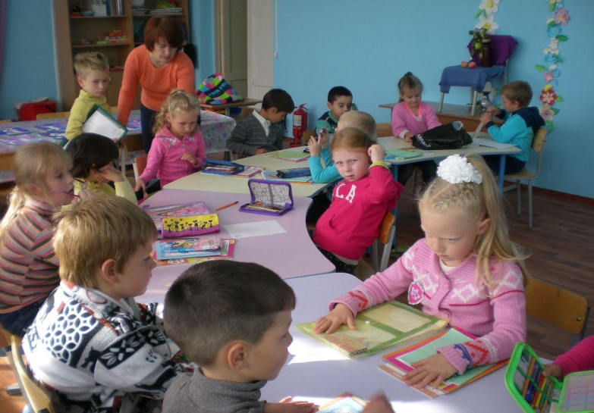
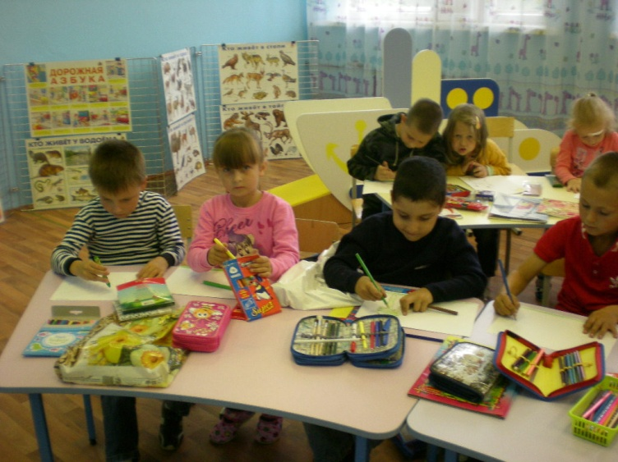 | - конструирование и  ручной труд  - музыкальное развитие  - физическое воспитание  - изобразительная деятельность

ДЛЯ ВАС

- Веселый счет, письмо
- Художественная литература
- Английский для малышей
- Цветной песок (рисование на световом столике)
- Музыкальная ритмика и вокал
- Изо, лепка, аппликация

